Технологическая карта урока
Учебный предмет:физика
Класс: 7
УМК:Пёрышкин А. В.
Тема урока:Сила трения
Тип урока:изучение нового материала.
Цель урока:создать условия для развития логического мышления, коммуникативных умений учащихся, умений наблюдать, высказывать гипотезы, предположения, формулировать выводы.
Задачи: а) способствовать формированию представления о силе трения; показать значение силы трения в жизни человека, быту, технике; выяснить от чего зависит сила трения (предметный результат);
б) развивать умение учащихся наблюдать, анализировать, обобщать, делать выводы; способствовать расширению кругозора (метапредметный результат);
в) развивать мотивацию изучения физики, используя интересные сведения; развивать умение работать в паре и группой (личностный результат).
Тип урока: урок формирования новых знаний
Вид урока: комбинированный урок с использованием игровых и ИКТ технологий
Средства обучения: учебник, лабораторное оборудование (динамометр, бокал стеклянный; стеклянные пластинки, листы наждачной бумаги, стакан круглый, вода, пипетки), маршрутные листы, сигнальные карточки, раздаточный материал, мультимедийный проектор, компьютер

Деятельность учителя, применяемые технологии | Деятельность учащихся | Формирование УУД
1. Организационный этап.
«Здравствуйте, ребята! По вашим лицам вижу, что настроение у вас хорошее. Давайте поработаем на уроке так, чтобы ваше настроение осталось таким же, а может быть, стало еще лучше. | Отвечают на приветствие учителя. | Коммуникативные: умение слушать учителя.  Регулятивные: умение настраиваться на занятие, планировать индивидуальную образовательную траекторию.
2. Мотивация учебной деятельности, постановка цели урока
Создание проблемной ситуации:  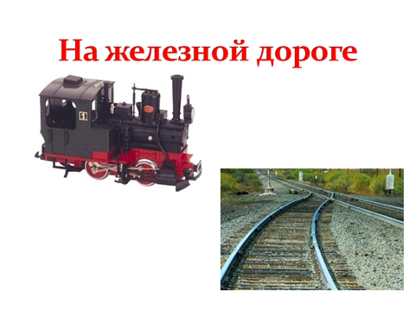Слайд 1  Рассказывает историю, задает проблемные вопросы.  Это явление и будет темой нашего урока. | Отвечают на вопросы учителя.  Выдвигают предположения. | Коммуниативные:  с достаточной полнотой и точностью выражать свои мысли в соответствии с поставленными задачами; слушать окружающих.  Регулятивные:  планировать свою индивидуальную образовательную траекторию;
3. Актуализация знаний
Мы отправляемся в путешествие в мир Трения.  (создание игровой ситуации) Слайд 2  Что-то в этом мире вам хорошо знакомо, а о чем-то вы услышите впервые. Работать мы будем в группах. Каждая группа получает маршрутный лист нашего путешествия.  Но вначале нужно проверить все ли готовы к путешествию.  Итак, первый этап называется «Проверь себя»  А теперь проведем самопроверку.  Слайд 3, 4 | Делятся на группы  Выполняют работу по восстановлению текста.  Проводят самопроверку | Личностные УУД :  - формировать основы научного мировоззрения;  Регулятивные УУД:  - находить и формулировать проблемы в индивидуальной и групповой учебной деятельности;  - находить способы решения проблемы и предвидеть конечный результат;  Познавательные УУД:  - уметь анализировать, сравнивать, обобщать изученные понятия;  - трансформировать информацию из одного вида в другой ;  Предметные УУД:  - формировать понятия о силе трения, о видах трения
4. Применение знаний в новой ситуации
Давайте вспомним, что мы знаем о силе трения?  (Игра «Незавершенность»)  Слушает ответы учащихся, следит за правильностью формулировок.  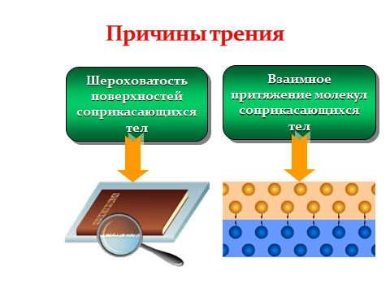  Задает вопрос: «А как по вашему мнению зависит сила трения от смазки?»  Постановка проблемного эксперимента:  Дает экспериментальные задания группам  Выслушивает отчеты групп, проверяет правильность. Слайд 5 | Читают текст, выделяют существенную информацию, дополняют ответы других групп.  Выдвигают гипотезы.  Отвечают на вопрос учителя  Наблюдают за ходом эксперимента.  Выполняют практические задания группой,  отчитываются о результатах, делают выводы | Личностные УУД :  - формировать основы научного мировоззрения;  Регулятивные УУД:  - находить и формулировать проблемы в индивидуальной и групповой учебной деятельности;  - планировать индивидуальную и групповую деятельность по разрешению проблемы;  Познавательные УУД:  -применять полученные знания и умения для решения широкого спектра практических задач в повседневной жизни.  Коммуникативные УУД:  - работать в коллективе;  - слушать окружающих;  - с достаточной точностью выражать свои мысли;  - аргументировано отстаивать свою точку зрения, оперируя фактами;  - критично относиться к собственному мнению, признавать свои ошибки и корректировать их.  Предметные УУД:  - уметь различать теоретический способ познания природы от экспериментального;  - проектировать и проводить наблюдения и эксперименты.
5. Первичная проверка понимания
Следит за движением групп по маршрутам, при необходимости оказывает помощь  Слушает и проверяет правильность ответов на вопросы.  Слайды 6-10  Обращает внимание обучающихся на таблицу коэффициентов трения, дает задание группам выполнить экспериментальные задания, сделать выводы  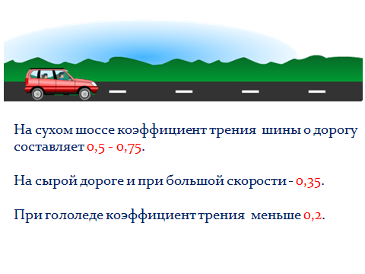  Слайды 11-15 | Выполняют задания в маршрутном листе, оценивают ответы соперников  Отвечают на вопросы, распределяют работу в группе,  Обсуждают эксперимент, делают выводы | Личностные УУД :  - развивать творческие и интеллектуальные способности ребёнка.  Познавательные УУД:  - анализировать, сравнивать, обобщать изученные понятия;  - выделять главное,  - строить логичное рассуждение;  - устанавливать причинно-следственные связи;  Коммуникативные УУД:  - работать в коллективе;  - слушать окружающих;  - с достаточной точностью выражать свои мысли;
6. Первичное закрепление
Инициирует обсуждение вопроса о вреде и пользе трения. Дает задание группам привести аргументы в защиту своей точки зрения.  Слайд 16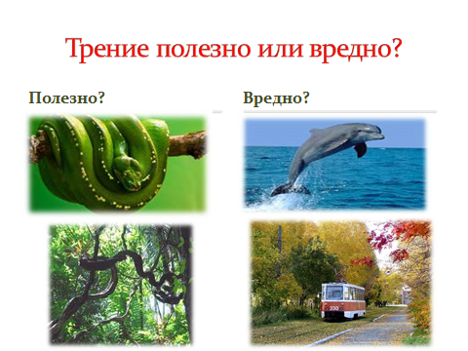  Дает группам качественные задачи Слайд 17  - Почему медицинские иглы полируют до зеркального блеска?  - Почему трудно держать в руках живую рыбу?  - Какой вид трения удерживает ящик при перемещении его на наклонном транспортёре?  - Зачем зимой задние колёса некоторых автомобилей перевязывают цепями?  - Дайте физическое обоснование пословице: “Пошло дело как по маслу”. | Высказывают свою точку зрения, выслушивают мнение товарищей, оценивают их ответы.  Делают выводы.  Обсуждают командой возможные варианты, исправляют ошибки |  | Коммуниативные:  с достаточной полнотой и точностью выражать свои мысли в соответствии с поставленными задачами; слушать окружающих.  - аргументировано отстаивать свою точку зрения, оперируя фактами;  - критично относиться к собственному мнению, признавать свои ошибки и корректировать их.  Регулятивные:  планировать свою индивидуальную образовательную траекторию;
7. Домашнее задание
А как вы думаете ребята, как выглядел бы мир без трения?  Пофантазируйте и напишите дома физическую сказку «Как я жил без силы трения» | Слушают учителя и записывают домашнее задание в тетради. |  | Коммуниативные:  с достаточной полнотой и точностью выражать свои мысли в соответствии с поставленными задачами; слушать окружающих.  Регулятивные:  планировать свою индивидуальную образовательную траекторию;
9. Рефлексия
Предлагаю оценить работу каждого участника группы.  Прошу оценить свои знания по теме.  Просигнализируйте "Мордашками   | Оценивают свою успешность и успешность каждого члена группы.  Сигнализируют о своём настроении "мордашкой";  высказывают своё мнение о уроке. |  | Регулятивные УУД:  - оценивать степень успешности как индивидуальной деятельности так и деятельность каждого члена коллектива;  - понимать причины успеха или неуспеха; в случае неуспеха находить способы выхода из ситуации;  - оценивать своё психофизическое состояние.  Коммуникативные УУД:  - работать в коллективе;  - с достаточной точностью выражать свои мысли;  - аргументировано отстаивать свою точку зрения, оперируя фактами;  - критично относиться к собственному мнению, признавать свои ошибки и корректировать их.
8. Итог урока
Формулирует вопросы, слушает ответы обучающихся: О какой силе мы говорили сегодня на уроке? Так вредно трение или полезно?  Благодарит группы за хорошую работу, отмечает работу самых активных. | Отвечают на вопросы: «Мы познакомились сегодня на уроке с силой трения. Трение есть и с ним надо считаться» |  | Познавательные УУД:  -применять полученные знания и умения для решения широкого спектра практических задач в повседневной жизни.  Предметные УУД:  - уметь различать виды трения;  - знать как влияет трение на жизнь человека в быту, в природе, в технике.

